广东省揭阳市普侨、里联、竹林、石牌、大池农场五校2015-2016学年八年级上学期期末联考物理试题及答案

说明：本卷包括试题卷7页和答题卷3页共10页，满分为100分，考试时间80分钟，答案必须写在答案卷上 。考试完毕，将试题卷和答题卷一并交回。
- 选择题（每题3分，共39分）在每小题列出的答案中，只有一个是正确的，请选出来填在答案卷上对应的地方。
1、中国首次太空授课活动于2013年6月20日上午成功举行，女航天员王亚平在飞船内成功制造出一个“水球”，我们可以通过“水球”看到她倒立的脸部的像，如图1所示。下列说法错误的是（ ）
A．“水球”相当于凸透镜 B．“水球”成的像是虚像
C．“水球”成像利用了光的折射 D．王亚平的脸部到“水球”的距离大于二倍焦距
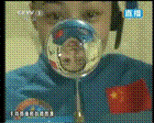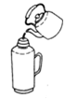
图1 图2
2、生活中，有人用眼睛看，更有人用耳朵“看”，因为声音向我们传递着很多信息。小明发现，提着水壶向热水瓶中灌开水（如图2），开始时，水的落差大，撞击力大、瓶里空气多，发出大声地并且低沉的“咚、咚”声。水快要满的时候情况相反，发出小声地并且尖细的“吱、吱”声，则小明判断灌水多少的依据是（ ）
A．音色和音调 B．音调 C．响度 D．响度和音调
3、在海上想要获得淡水，可采用如图3所示的“充气式太阳能蒸馏器”。它是通过太阳照射充气物内的海水，产生大量水蒸气，水蒸气在透明罩内壁形成水珠，收集即可。在此过程中发生的物态变化是
A．先汽化，后液化 B．先沸腾，后凝固
C．先液化，后汽化 D．先蒸发，后沸腾

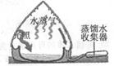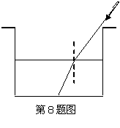
图3 图4
4．有一盛水的圆柱形敞口容器，水面的升降可由进水管和出水管调节。在其右侧某一高度朝确定方向射出一激光束，在容器底部中央产生一个光斑，如图4所示。该光斑（ ）
A．是激光束经水面反射后形成的；若向右移动，表明水面上升
B．是激光束经水面反射后形成的；若向左移动，表明水面上升
C．是激光束经水面折射后形成的；若向左移动，表明水面下降
D．是激光束经水面折射后形成的；若向右移动，表明水面下降
5、假设地球表面不存在大气层，那么人们观察到的日出时刻与实际存在大气层的情况相比（ ）
A．将延后 B．将提前 C．不变 D．在某些地区将提前，在另一些地区将延后
6、一个物体质量的大小决定于( )
A．物体的形状 B．物体中含物质的多少 C．物体的空间位置 D．物体的状态
7、在研究平面镜成像特点的实验中在竖起的玻璃板前后各放一支蜡烛，对着玻璃板既可看到前面蜡烛在玻璃板后所成的像．同时又可看到放在玻璃板后的“蜡烛”．下列说法中正确的是（）
A．两者都是光的反射形成的像
B．两者都是光的折射形成的像
C．前者是光的折射形成的像，后者是光的反射形成的像
D．前者是光的反射形成的像，后者是光的折射形成的像
8、据报道，世界“吼王”杰米·温德拉“吼”出超过100分贝的声音，他的“吼”声能将玻璃杯震碎.下列各图中实验与“玻璃杯震碎”的主要研究目的相同的是（ ）
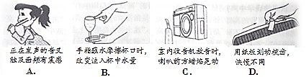
A.正在发声的音叉触及面颊有震感
B.手指蘸水摩擦杯口时，改变注入杯中水量
C.室内收音机放音时，喇叭前方蜡焰晃动
D.用纸板划动梳齿，快慢不同

9、一人从平面镜中看到对面墙上钟的像如5图所示，则实际时间为 ( )
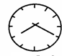
图5
A．3：40 B．4：20 C．8：20 D．9：40
10、如图6所示四种情景中，由于光的直线传播形成的是：( )
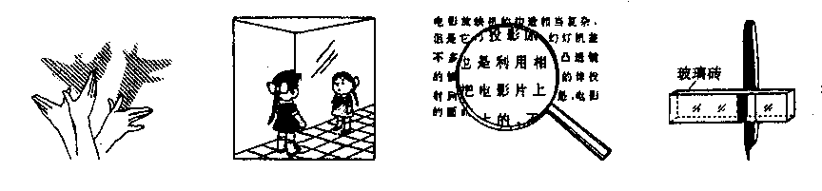

A B C D
图6
11、甲、乙两球的体积相同，材料不同，当在天平的左盘放2个甲球，右盘放3个乙球时，天平平衡，则甲、乙两球（）
A.质量之比2：3 B.体积之比2：3 C.密度之比2：3 D.密度之比3：2
12、如图所示，将凸透镜看作是眼睛的晶状体，光屏看作是眼睛的视网膜，烛焰看作是眼睛观察的物体。拿一个近视眼镜给“眼睛”戴上，光屏上出现烛焰清晰的像，而拿走近视眼镜则烛焰的像变得模糊。那么在拿走近视眼镜后，下列操作能使光屏上重新得到清晰像的是（ ）
A．将光屏适当远离凸透镜 B．将蜡烛适当远离凸透
C．将光屏适当移近凸透镜或将蜡烛适当移近凸透镜 D．同时将光屏和蜡烛适当远离凸透镜
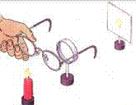
图7
13、大自然中关于霜、云、雾、露的形成，下面说法正确的是（ ）
A．云是水蒸气升入高空时凝华成的小冰晶
B．雾是漂浮在空气中的大量的水蒸气
C．露是大量的小冰晶吸热熔化成的小水珠而形成的
D．霜是空气中的水蒸气直接凝华成的大量的小冰晶
二、填空题（每空1分，共20分）[来源:学+科+网]
14、有一根足够长的装水的自来水管，甲同学在一端敲一下水管，乙同学耳朵贴在水管上的另一端听到_______次敲击声。第一次听到的声音是 传播来的。若把此实验移动月球上去做，另一端的人能听到________次声音。
15、如图8所示是两束激光分别射向并通过甲、乙两透镜的传播路径．由图可知： (甲透镜/乙透镜)是凹透镜，可用于 (近视/远视）眼的矫正．

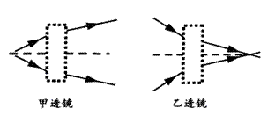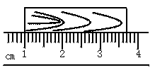
图8 图9
16、太阳从东方升起，到西方落下，这种说法是以 为参照物的；明代曾经有一位诗人写下这样一首诗：“空手把锄头，步行骑水牛；人在桥上走，桥流水不流”，其中“桥流水不流”之句“桥流”选择的参照物是 。
17、在图9所示的测量中，刻度尺的最小分度值是________，被测物体的长度是_____cm
18、一天，小明看到煤气公司价格牌上，冬季55元/瓶，夏季51元/瓶．他寻思着，为什么夏季价格低？他回家后查找了煤气资料，煤气冬季密度0.88×10³㎏/m³，夏季密度0.8×10³㎏/m³，煤气瓶容积0.015 m³，通过计算发现夏季价格比冬季价格______（填“高”或“低”）．若两季价格一样，夏季应标价为______元/瓶，如果按质量计价，煤气价格应是______元/㎏．
19、2012年6月7日空中出现了“金星凌日”．其原因与日食成因相同，是光的 现象．光的漫反射 （填“遵循”或“不遵循”）光的反射定律
20、气体打火机是日常生活重要的火源．使用过程中，打火机里气体的体积______，质量______，密度______（选填“增大”、“减小”或“不变”）．
21、如图所示是小伟通过实验得到的凸透镜的像距v和物距u关系的图象，由图可知
（1）凸透镜的焦距是______cm；
（2）当物距为30cm时的成像特点可应用于______（填“照相机”、“投影仪”或“放大镜”）
（3）当物体靠近凸透镜时，像离凸透镜的距离______（填“变大”“变小”或“不变”）．[来源:学科网ZXXK]
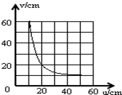
图10
三、作图题（每题2分，共4分）
22、如下图11，为一条射水鱼准备攻击树枝上昆虫A 的画面，A'为射水鱼看到的昆虫的像．请根据A'的位置画出从昆虫A 射向水面再折射入鱼眼的一条入射光线和折射光线。
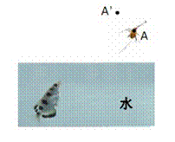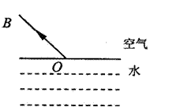
图11 图12
23、上图12中，一束光线从空气斜射到水面时发生反射和折射，OB为反射光线，请作出入射光线和大致的折射光线方向。
四、实验题
24、某同学做“研究凸透镜成像”的实验，他在水平放置的光具座上放上蜡烛、透镜、光屏，并且调节三者的高度，使它们的中心大致在同一高度。
- 将点燃的蜡烛、凸透镜固定好位置后，无论怎样移动光屏，在光屏中心都只能看到一个大小不变的圆形光斑，你认为可能出现的原因应该是________________________
- 小明和小红他们都将燃烧的蜡烛放在离凸透镜20cm处（如图所示），但小明在光屏上得到一个倒立、缩小的像，小红在光屏上得到的像却是倒立放大的，分析原因是小明使用的透镜的焦距_____（选填“大于”、“小于”或“等于”）小红使用的透镜的焦距．生活中的照相机是______（选“小明”或“小红”）实验现象的应用．若小明要在光屏上得到与小红光屏上性质一样的像，他应该把蜡烛向____（选填“左”或“右”）移动．
- 在探究凸透镜成像规律的实验中，当蜡烛从很远处向二倍焦距处移动时，物体移动的速度_____像移动的速度（选填“大于”、“小于”或“等于”）．

．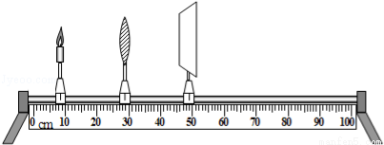
图13
25、小刚同学想测酱油的密度，但家里只有天平和小空瓶，而没有量筒。他思考后按照自己设计的实验步骤进行了测量，测量内容及结果如图14甲所示。
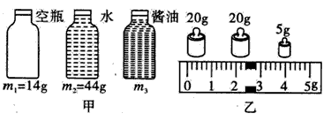
图14
（1）他第三次测得物体的质量如图14乙中所示，则 m₃=________g。
（2）请按照图甲的顺序写出对应的实验步骤：
第一步： ______________________________________________；
第二步： ______________________________________________；
第三步：________________________________________________。
（3）请你根据小刚测量的数据帮他计算出酱油的密度（写出主要的计算步骤）。
_______________________________________________。
五、计算题（共13分）
26、（6分）一辆匀速行驶的汽车，在距正前方峭壁的0.45km处鸣喇叭，经过2 .5S后，司机听到回声，求汽车行驶的速度。（声音的速度为340 m/s）

27、（7） 一烧杯装满水后，总质量是700g，放入一块合金后，溢出一些水，总质量是820g，拿出合金后总质量为660g，求合金的密度。

六、能力分析题（4分）
28、在研究光的折射时，小汉知道了光从空气斜射入水中时，折射角小于入射角；光从水斜射入空气中时，折射角大于入射角。小明想：光在其他透明介质的分界面发生折射时有什么规律呢？即什么条件下折射角小于入射角，什么条件下折射角大于入射角？为了研究这个问题，他在老师的指导下做了如下实验：让一激光手电筒射出的光束从水斜射入玻璃，再从玻璃依次斜射入冰、空气中，其光路如图所示。然后老师又告诉他光在一些透明介质中的传播速度，如下表。

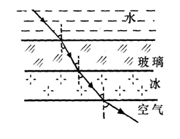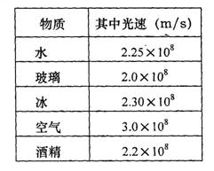
图15
试回答：
（1）针对小汉提出的问题，仔细观察图中的光路，对照表格中的数据进行分析，你能得出什么结论？

（2）根据你得出的结论，请在上面图16中画出光由玻璃斜射入酒精时，折射光线的大致位置。
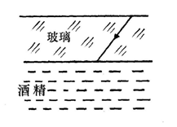
图16
2015-2016学年度第一学期竹林、里联、普侨、石牌期末联考[来源:Zxxk.Com]
学校 ___________姓名_____________考号__________
……………………………装……………………订…………………线……………………………
八年级物理试卷答题卷

一、选择题：(每题3分，共39分)
题目 | 1 | 2 | 3 | 4 | 5 | 6 | 7 | 8 | 9 | 10 | 11 | 12 | 13[来源:学科网ZXXK]
答案 |  |  |  | [来源:学 | [来源:学§科
二、填空题：（每空1分，共20分）
14、
15、
16、
17、
18、
19、
20、
21、
三、作图题（每题2分，共4分）
22、如下图11，为一条射水鱼准备攻击树枝上昆虫A 的画面，A'为射水鱼看到的昆虫的像．请根据A'的位置画出从昆虫A 射向水面再折射入鱼眼的一条入射光线和折射光线。
图11 图12
23、上图12中，一束光线从空气斜射到水面时发生反射和折射，OB为反射光线，请作出入射光线和大致的折射光线方向。
四 、实验题（每空2分，20分）

24、（1）

（2）

（3）

25、（1）

（2）

（3）

五、计算题（共13分）
26、（6分）

27、（7分）

六、能力分析题（4分）
28、（1）

（2）
图16
2015-2016学年度第一学期竹林、里联、普侨、石牌期末联考
八年级物理试题答案
一、选择题：(每题3分，共39分)
题目 | 1 | 2 | 3 | 4 | 5 | 6 | 7 | 8 | 9 | 10 | 11 | 12 | 13
答案 | B | D | A | C[来源+ C | A | B | D | C | A | A | C | A | D
二、填空题：（每空1分，共20分）
14、 三 铁管 二 15、乙透镜 近视 16、地球 水 17、1mm
2.70cm(或27.0mm) 18、高 50 4.17 19、直线传播 遵循
20、不变 减小 减小 21、20 投影仪 变大
三、作图题 （每题2分，共4分）
图11 图12
四、实验题（每空2分，共20分）
24、（1）蜡烛位于凸透镜一倍焦距处（或物距等于一倍焦距）
（2）大于 小明 右
（3）大于
25、（1）47.5g
(2)第一步：测出空瓶的质量m₁=14g．
第二步：测出小瓶装满水后的总质量m₂=44g．
第三步：测出小瓶装满酱油后的总质量m₃=47.4g
(3) ρ油=$\frac{\text{m3-m1}}{\text{m2-m1}}$ρ水=$\frac{\text{47}\text{.}4g−\text{14}g}{\text{44}g−\text{14}g}$×1g/cm^3=1.14g/cm^3
五、计算题（6分+7分）
26、解：已知汽车鸣笛处距峭壁S=0.45km=450m
笛声传播的距离
S声=V声t=340 m/s×2 .5S=850m（2分）
依题意可知在这时间内车行的距离
S车=2S-S声=2×450m-850m=50m（2分）
则汽车的行驶速度
V车=$\frac{S车}{t}$=$\frac{\text{50}m}{2\text{.}5s}$=20 m/s（2分）
答：
27、解：依题意可知，放入合金后，溢出水的质量
m水=m1-m3=700g-660g=40g(1分)
则溢出水的体积V水=m水/ρ=$\frac{}{}\frac{\text{40}g}{1}$ g/cm^3=40 cm^3（2分）
合金的体积V金=V水=40 cm^3（1分）
合金的质量m金=m2-m3=820g-660g=120g（1分）
则合金的密度
ρ金=m金/V金=$\frac{\text{120}g}{\text{40}\text{cm}\hat{3}}$=3 g/cm^3（2分）
六、能力分析题（4分）
（1）光从传播速度大的物质斜射入传播速度小的物质中时，折射角小于入射角；反之，光从传播速度小的物质斜射入传播速度大的物质中时，折射角大于入射角。（2分）（2）图略

